**启动图形界面：startx**



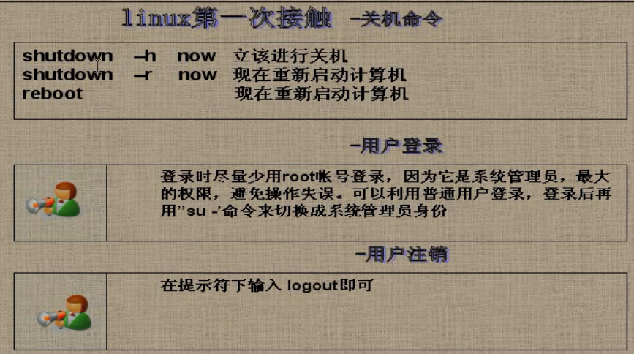

**进入vi编辑器模式：**

**1、vi  Hello.java    回车**

**2、输入   i     （进入插入模式）**

**3、输入 esc     （进入命令模式）**

**4、输入    :   wq  （保存退出）     或  ：  q! （退出不保存）**

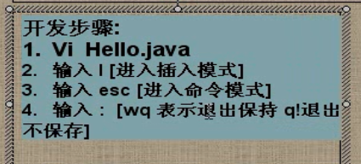

**编辑Hello.java文件：**

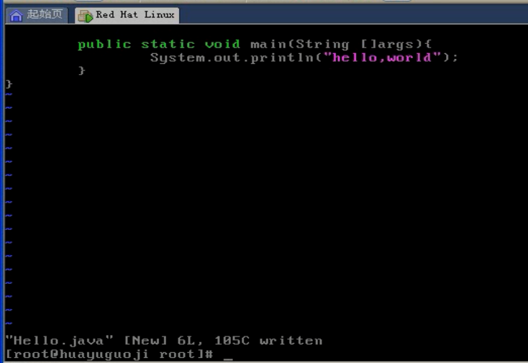

**ls  命令：**

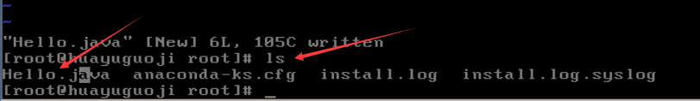

**ls -l   命令：**

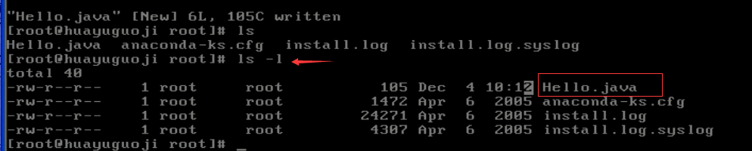

**编译Hello.java： javac Hello.java**



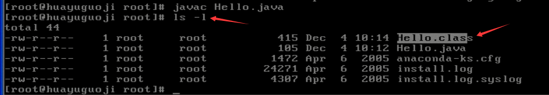

**运行：java Hello**

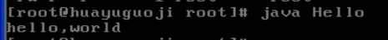

**用vi 开发 c程序：**



**回车后编辑c程序：**

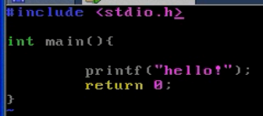

**编译：gcc Hello.cpp**

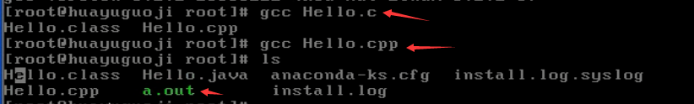

**运行：  ./a.out**

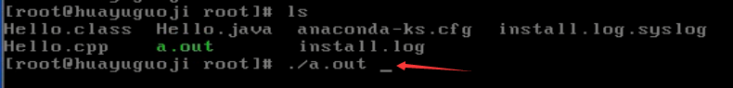

**指定文件名： gcc -o my1 Hello.2.cpp         （o 代表  output）**

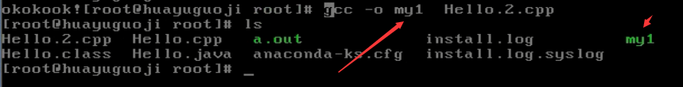

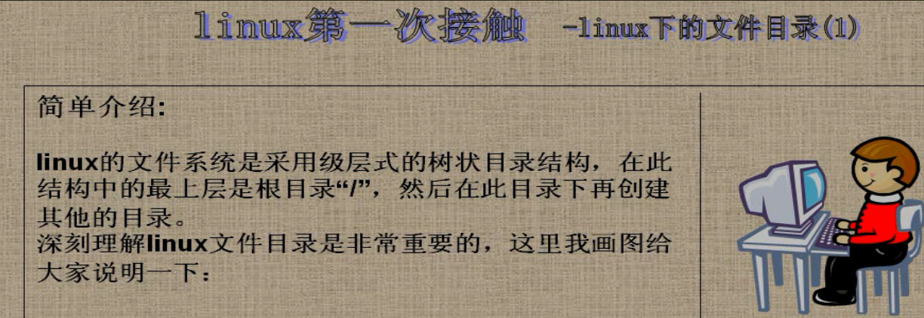

**文件目录：**

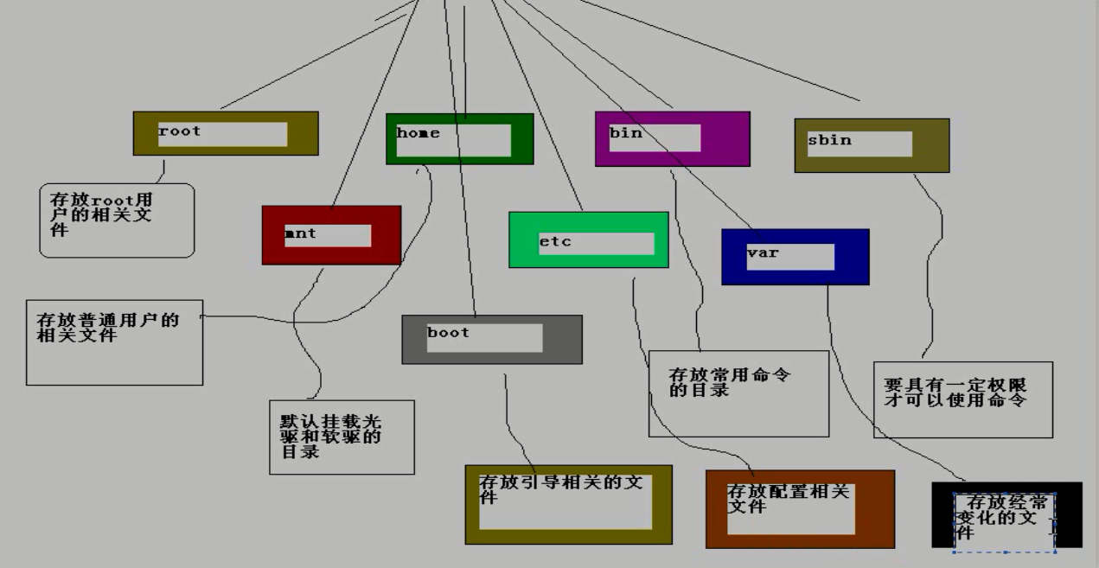

**usr:存放程序默认安装的文件**

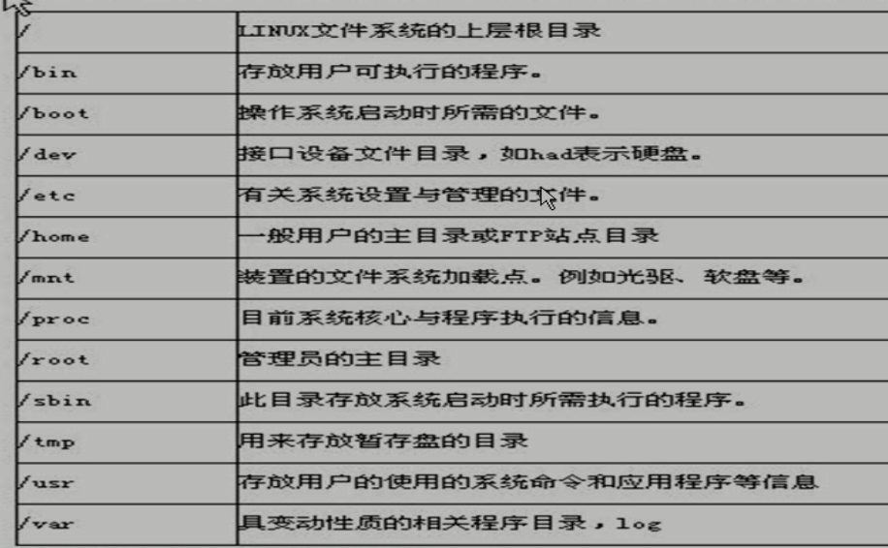

**切换到根目录：**

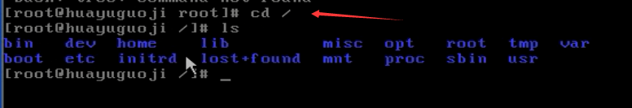

**查看根目录下目录文件：**

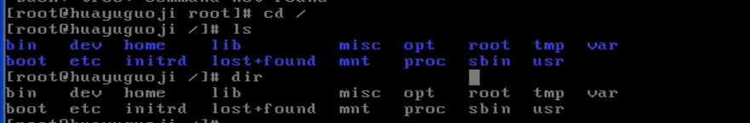

**切换到bin目录：**





**bin目录下的命令：**

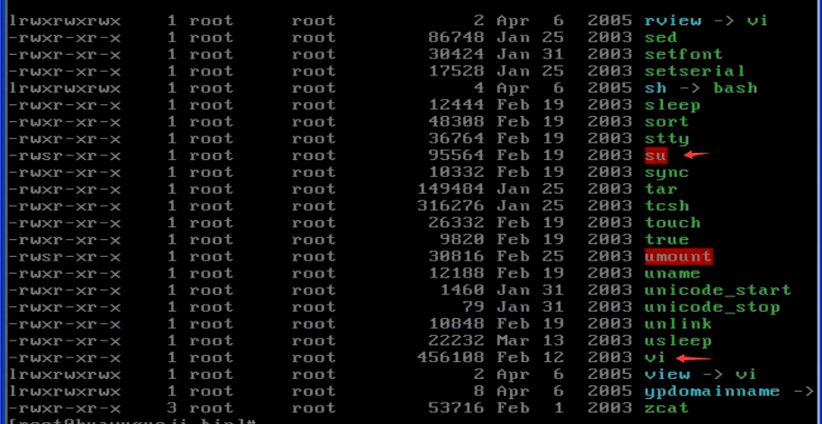

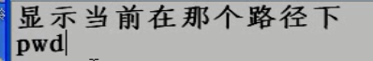

**显示当前在根目录：**

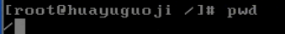

**显示当前在home目录：**

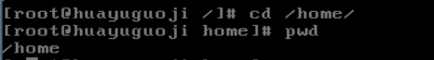

**Linux用户管理：**

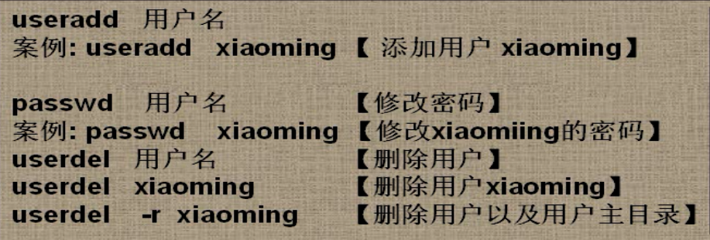

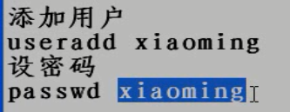

**指定运行级别：**

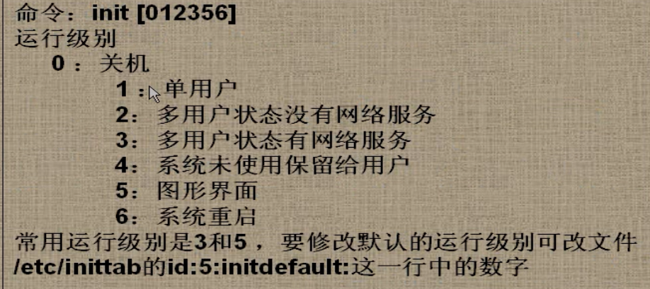



**默认为3：**

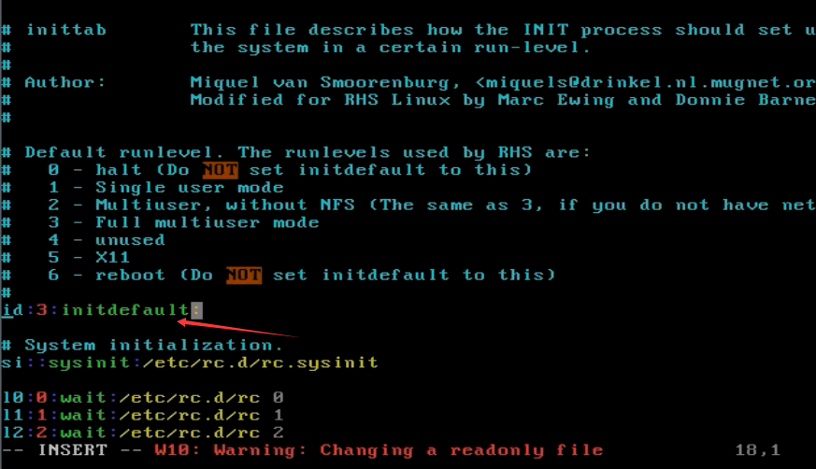

**改为6：**



**无权限：**



**退出切换root用户：**

**logout**

**login  :  root**

**切换到6的时候，系统一直重启，**

**解决修改错误 配置的方法：**

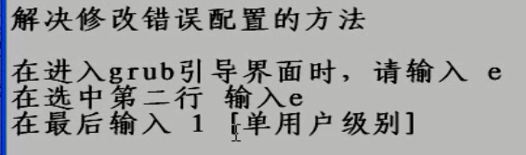

**在此页面按 e:**

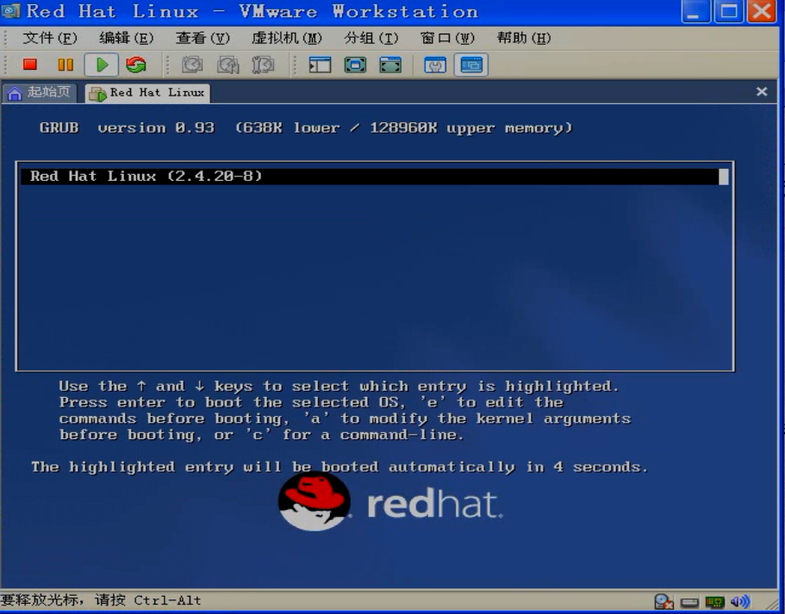

**进入编辑edit页面，选第二项：**

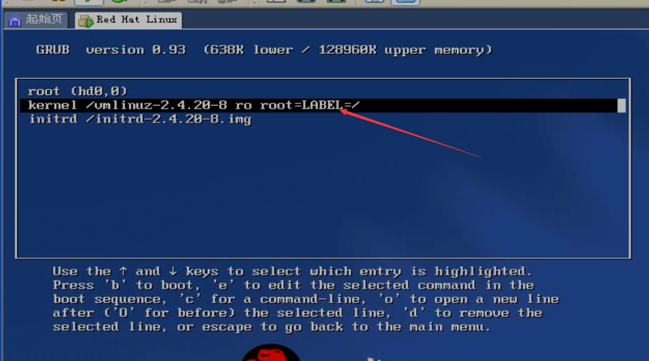

**再输入 e， 再输入  1 （1前面有一个空格） 进入单用户模式：**

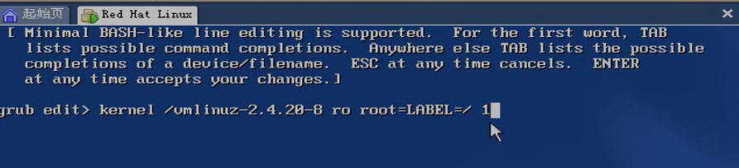

**再按 b   （boot ）：**

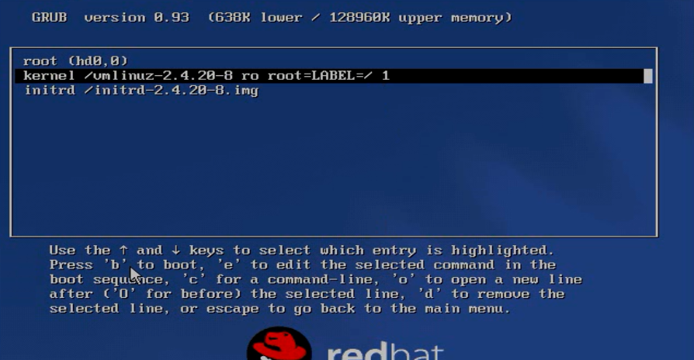

**进入并重新修改配置文件：**

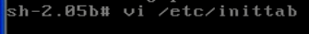

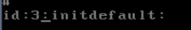

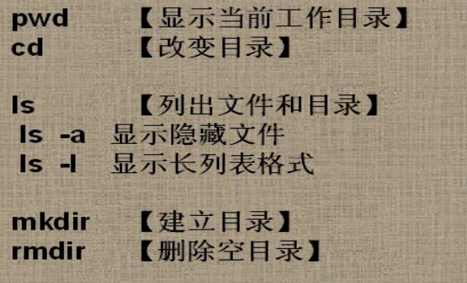

**ls  al  :   ls -a  和  ls -l  的结合。**

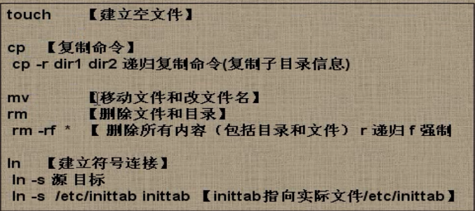

**复制 a.out  文件 到 /home/xiaoming/ 目录下：**



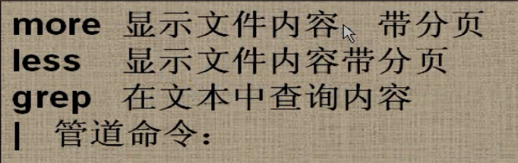

**很多内容时 分页显示，按空格键 到下一页，按Ctrl+pageup 上一页：**



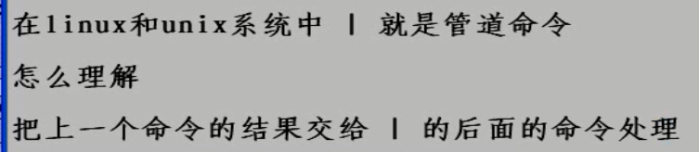



**aaa.java文件：**

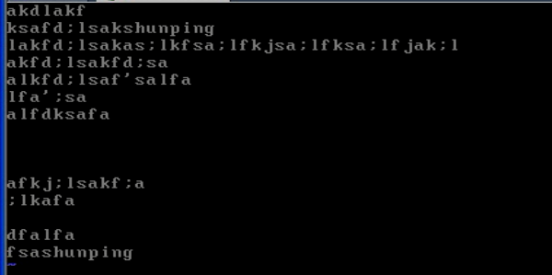



**查看aaa.java文件中是否存在 shuiping  关键词：**



**带行号：**



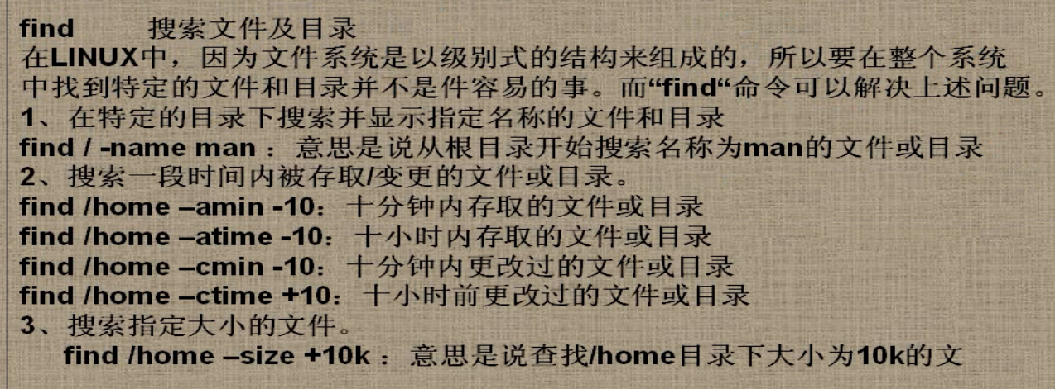

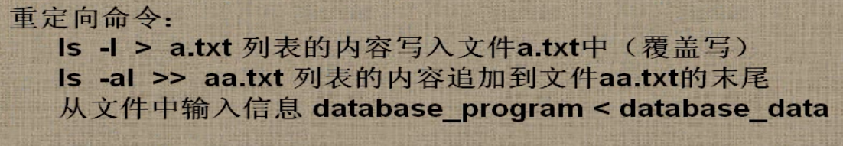

**从根目录开始查找是否存在aaa.java 文件：**

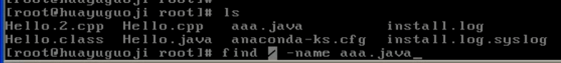

**指定目录查找（速度快）：**



**把查找的内容保存到指定文件：**





**vi kkk.bak：**

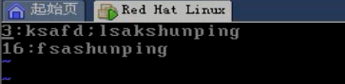

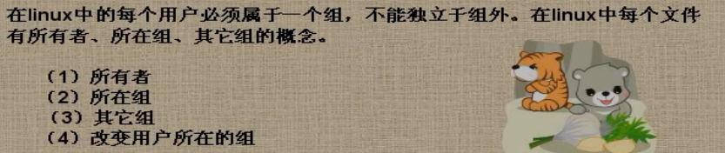

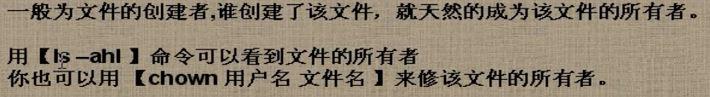

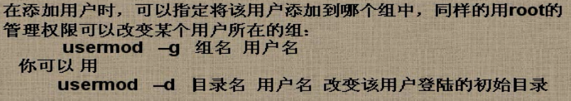

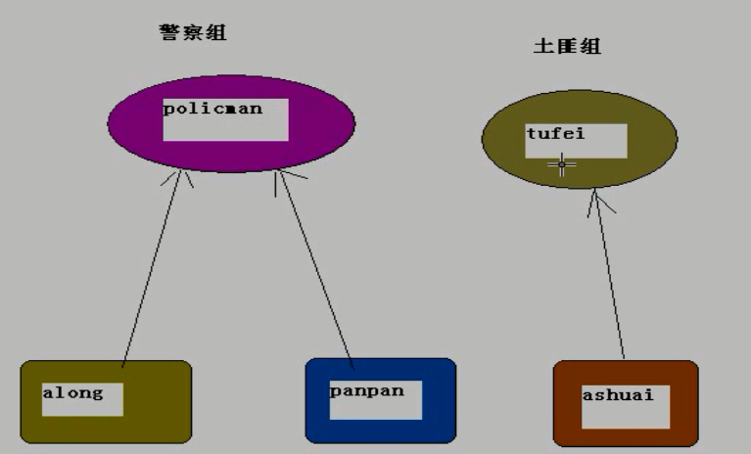

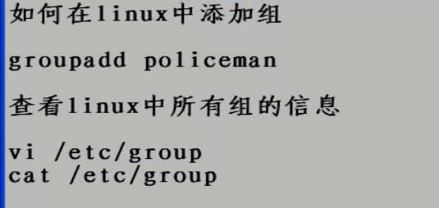

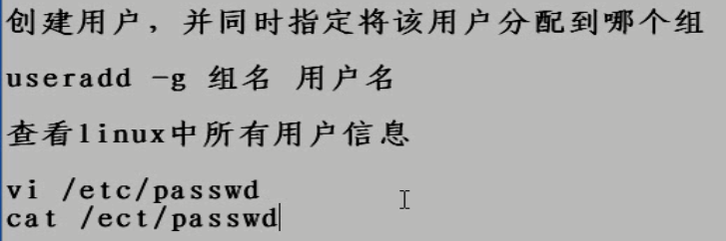

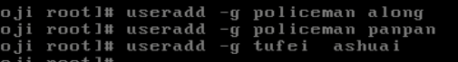

**cat  /etc/passwd ：**

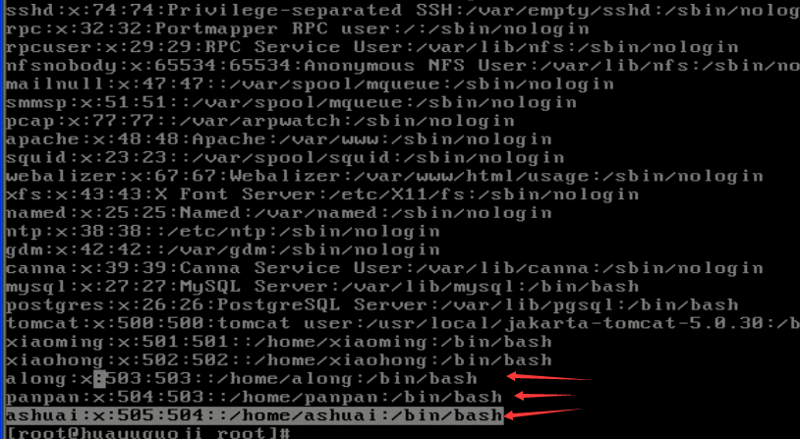

**用户名：密码（加密未显示）：用户ID：所在组ID：：用户组目录：所使用的shell**

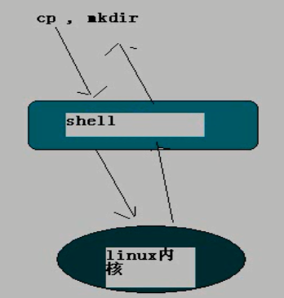

**分配密码：**

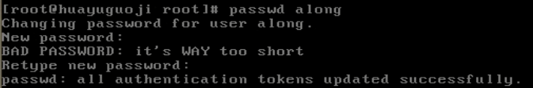

**一登录，会自动切换到自己的组目录里面去：**

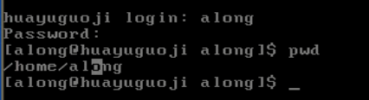

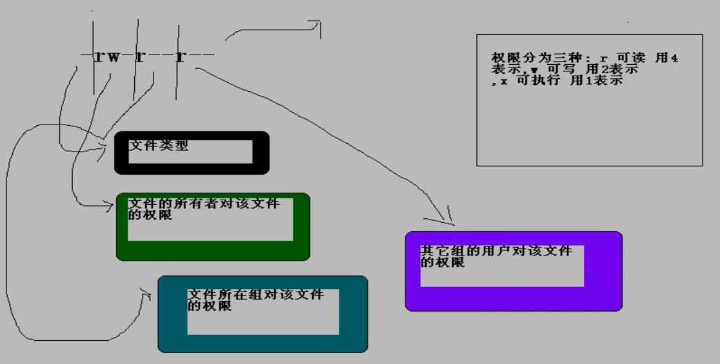

**文件类型： - 是文件； d是文件夹。**

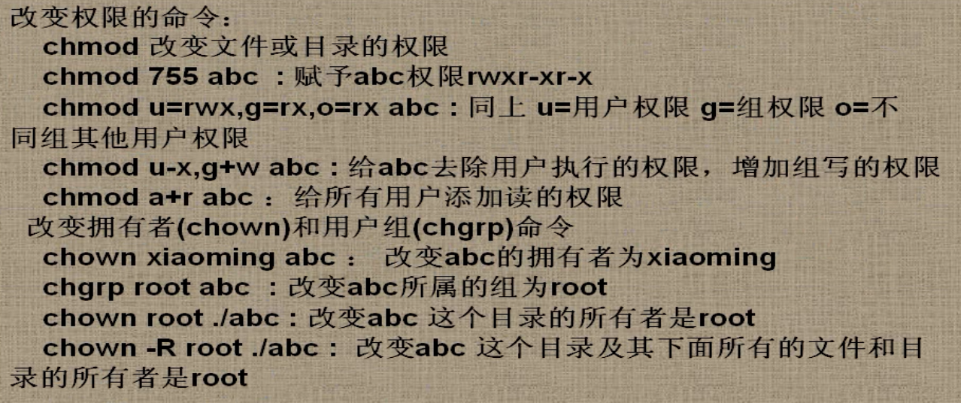



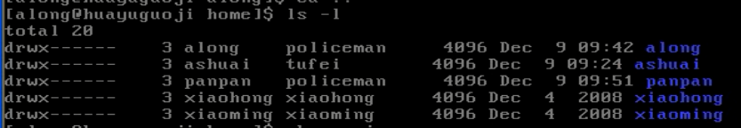

**4 +２＋１＝７**

**ｒ：可读，４表示**

**ｗ：可写：２表示**

**ｘ：可执行：１表示**

**修改文件夹权限：**

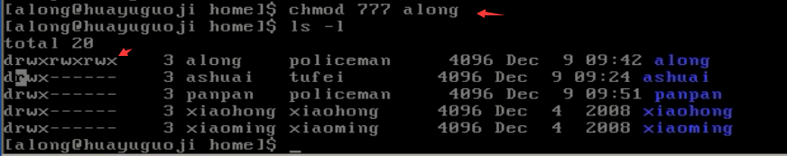

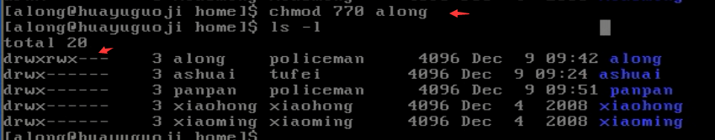

**文件夹权限，文件权限，把文件夹权限改了，不等于把文件夹下面所以文件权限改了。**

**修改文件权限：**

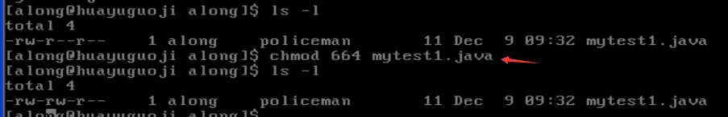

**修改用户组：**



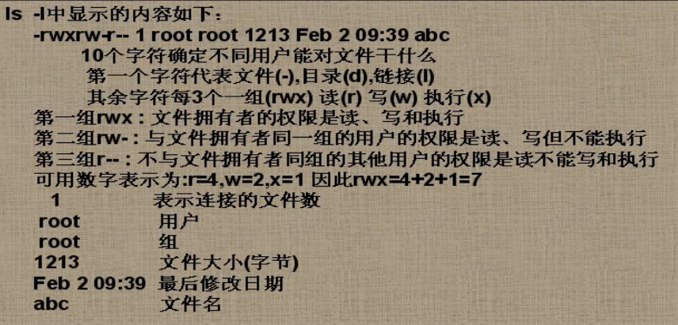



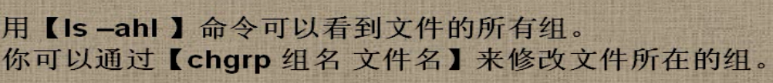

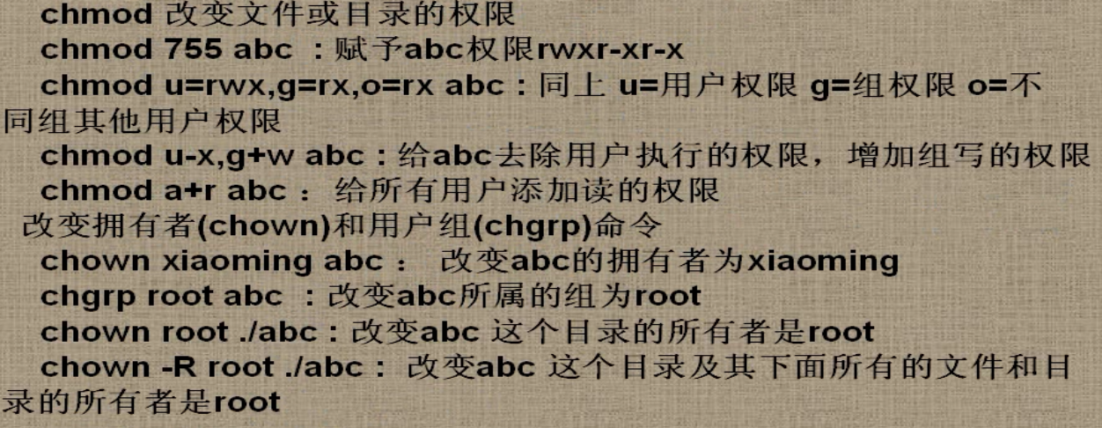

**挂载：**



**挂载的ＩＳＯ文件里的东西：**

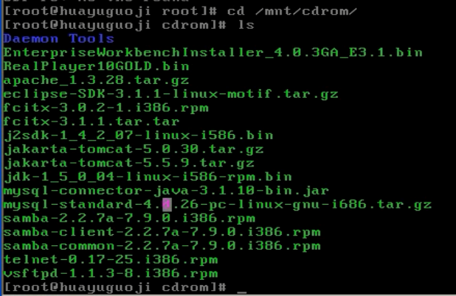

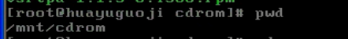

**退到根路径，卸载光驱：**



**把安装文件从光驱拷贝到／ｈｏｍｅ：**





**安装：**



**ｖｉ　ｅｔｃ／ｐｒｏｆｉｌｅ**

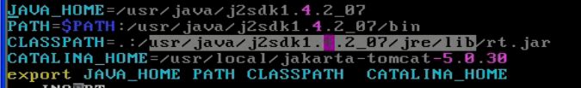

**注释点重新修改：**

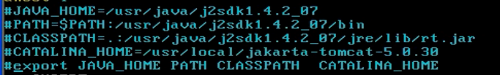

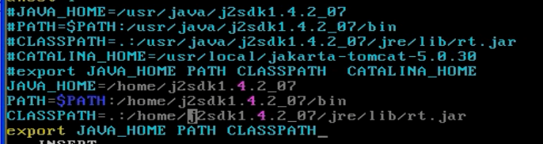

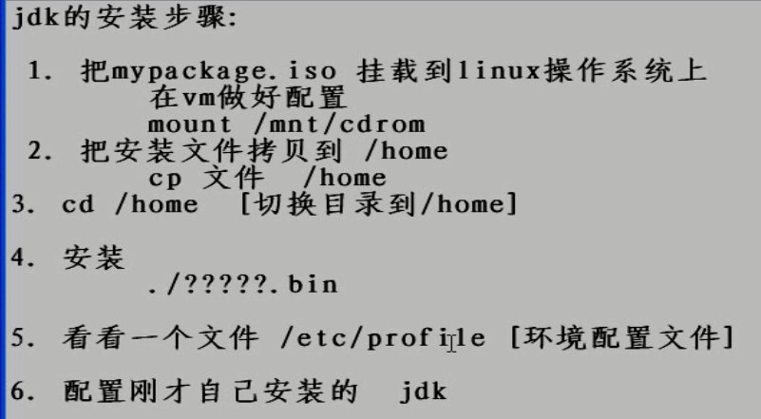

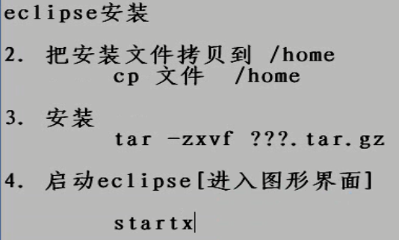

**后台方式运行ｅｃｌｉｐｓｅ（命令行界面可以操作）：**



**Ｌｉｎｕｘ分区：**

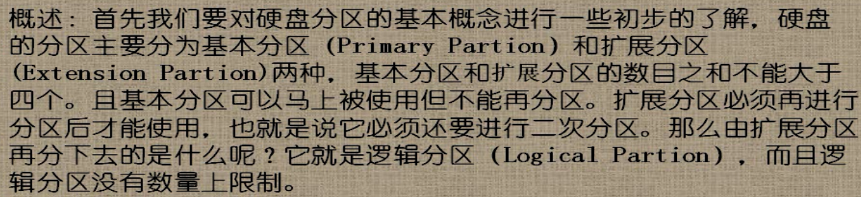

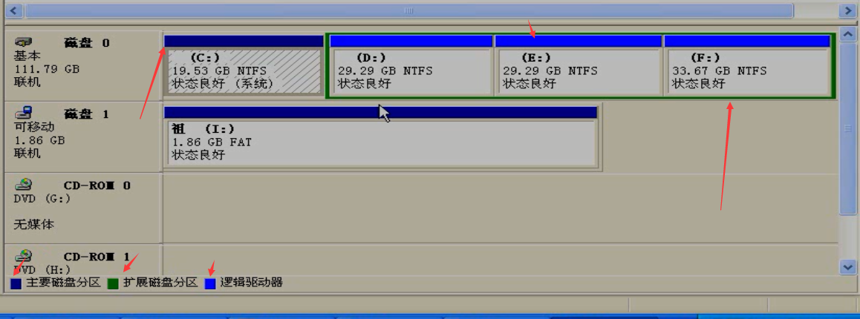

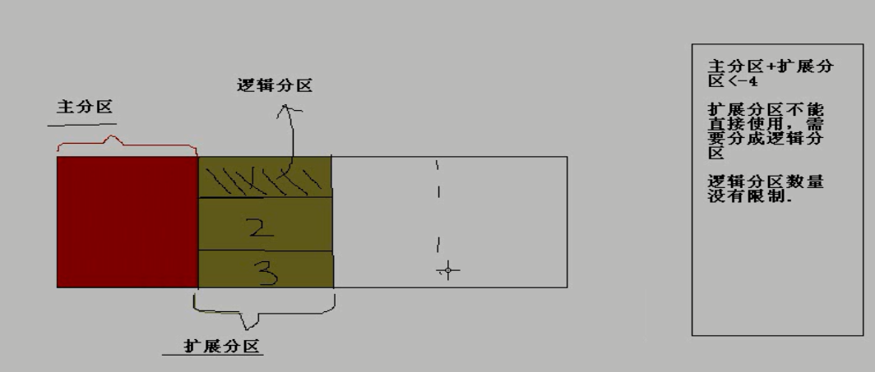

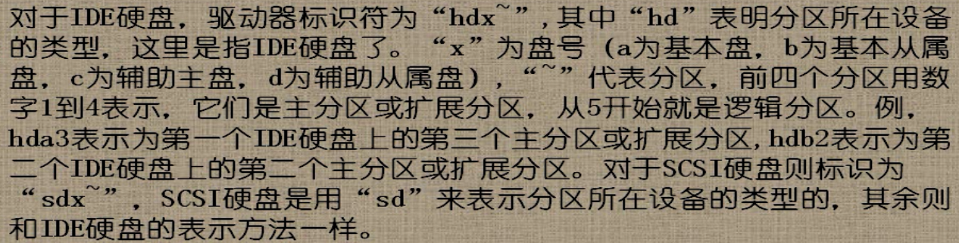

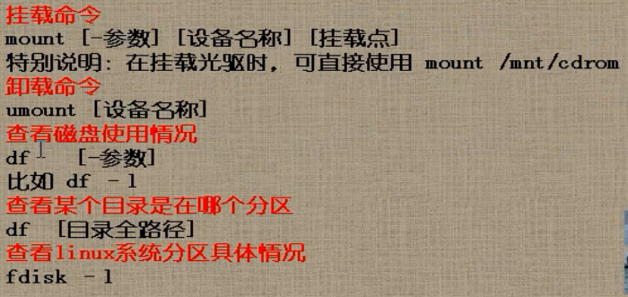

**ｄｆ　－ｈ**

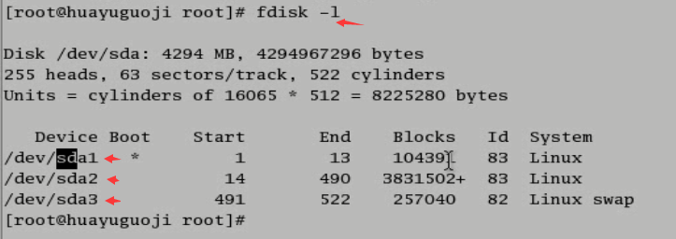

**ｓｄａ１，　ｓｄａ２，　ｓｄａ３：**

**ｓｄ：表示是ＳＣＳＩ硬盘；　ｈｄ表示是ＩＤＥ硬盘；**

**ａ：只有一块硬盘；　　ｂ：两块硬盘；**

**１：分区１**

**２：分区２**

**３：分区３**

**１－４是主分区或扩展分区，从５开始就是逻辑分区；**

**ｓｈｅｌｌ的类别：**

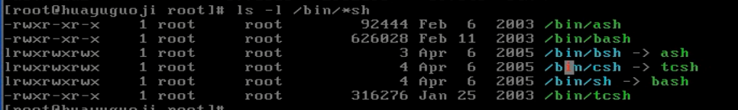

**ａｓｈ；　ｔｃｓｈ；　ｂａｓｈ；**

**ｅｎｖ：　查看所使用的ｓｈｅｌｌ**

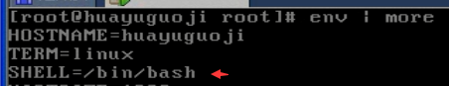



**修改ｓｈｅｌｌ：**

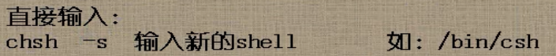

**修改为ｃｓｈ　（需注销后才能生效，不同的ｓｈｅｌｌ有些命令可能会不能使用）：**

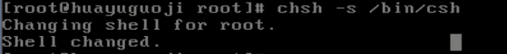

**历史使用过的命令：**

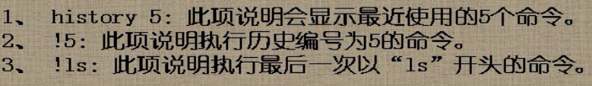

**ＲＰＭ包：**

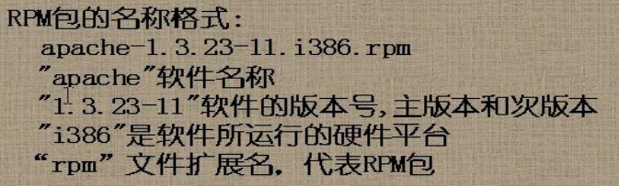

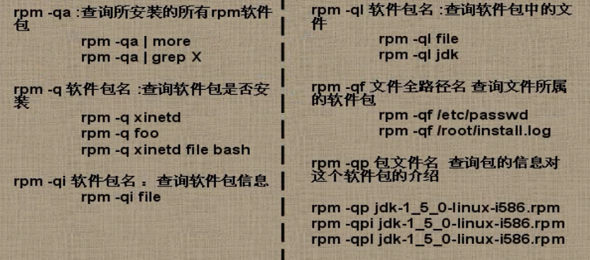

**ｒｐｍ　－ｑａ：　　　ｑｕｅｒｙ　　ａｌｌ**

**查询是否安装了ｍｙｓｑｌ：　　ｒｐｍ　－ｑ　ｍｙｓｑｌ**



**ＲＰＭ包安装命令：　ｒｐｍ　－ｉ　ｒｐｍ包全路径名**

**ｒｐｍ　－ｉｖｈ　ｒｐｍ包全路径名**

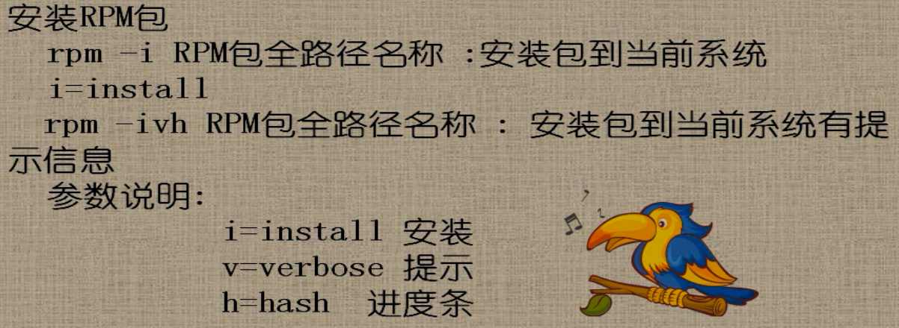

**删除ｒｐｍ包：　　ｒｐｍ　－ｅ　ｒｐｍ包名**

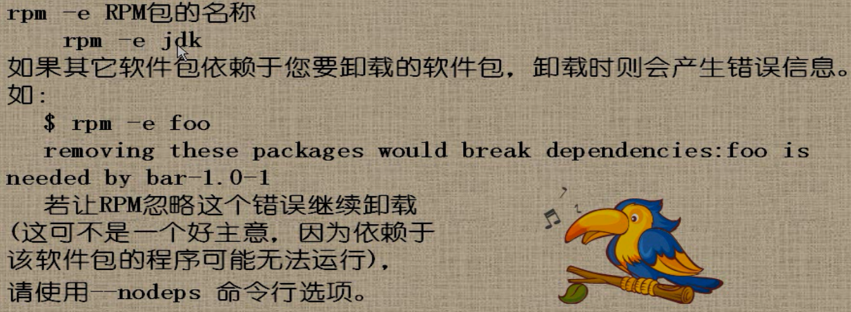

**强制删除：　　ｒｐｍ　－ｅ　－－ｎｏｄｅｐｓ　ｒｐｍ包名**

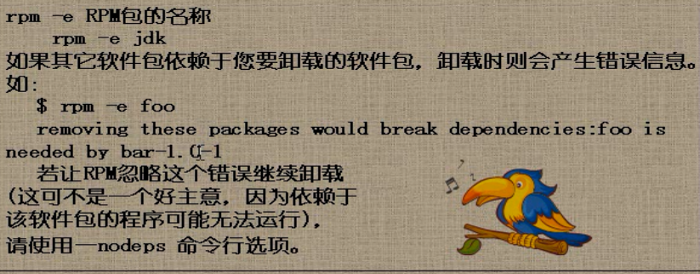

**强制删除：**



**ｒｐｍ包升级：**

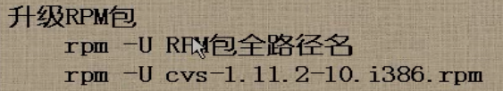

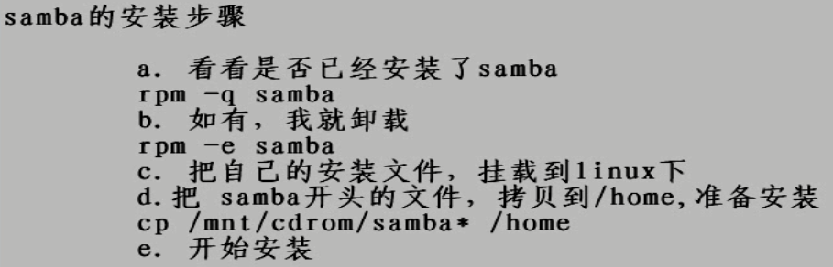

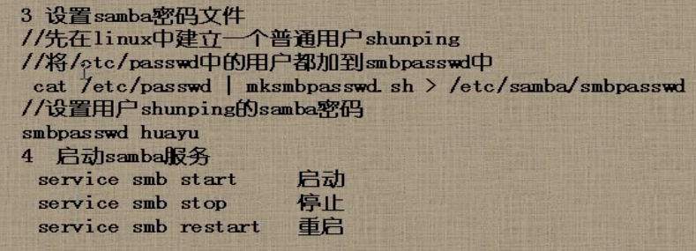

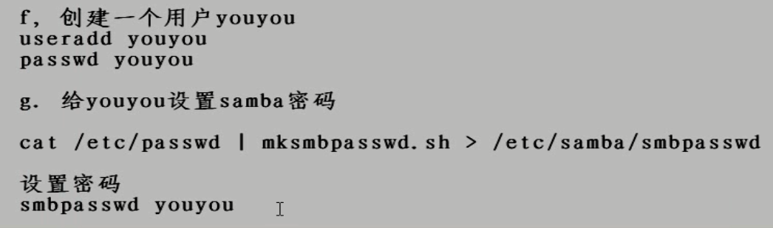

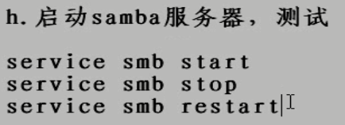

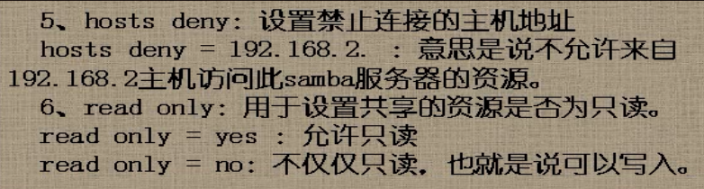

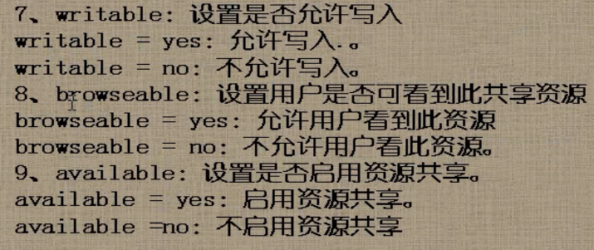

**netstat :**

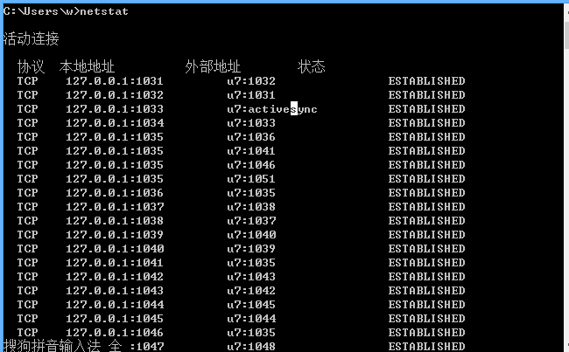

**任务调度命令：**

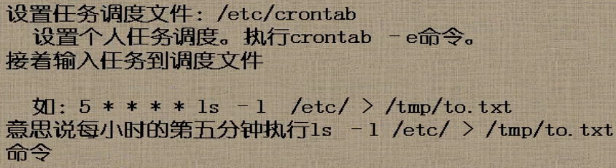

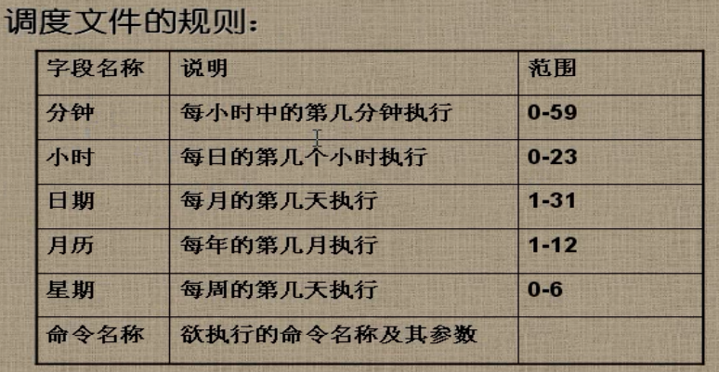

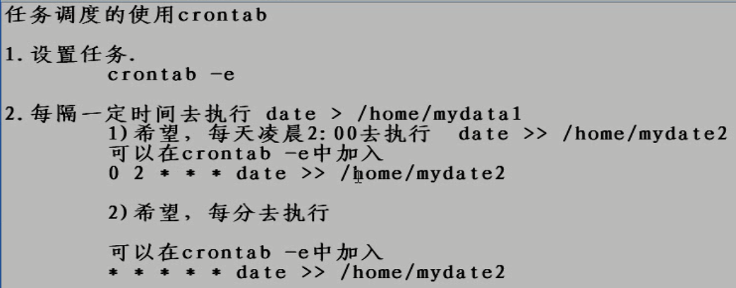

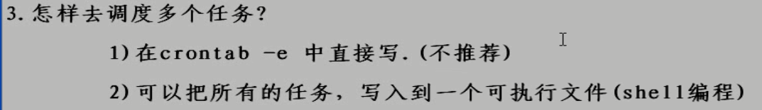

**没有x 执行权限：**

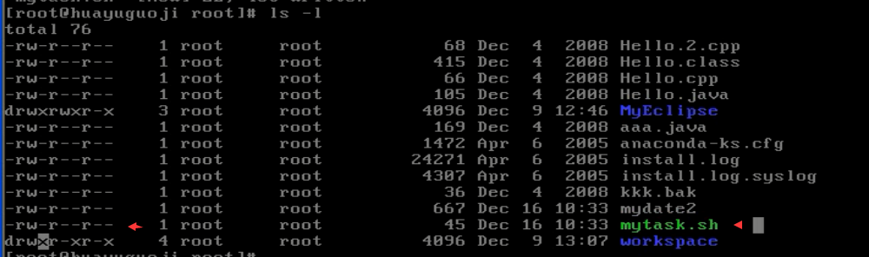

**增加x 可执行权限：**

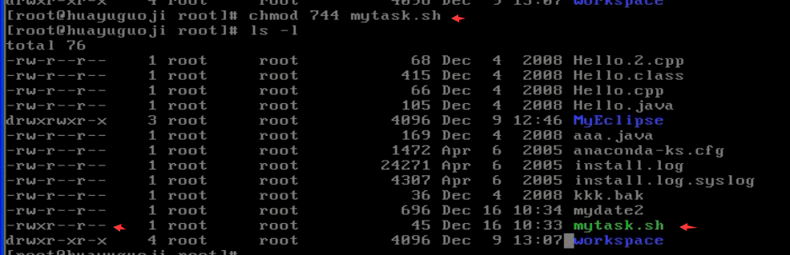

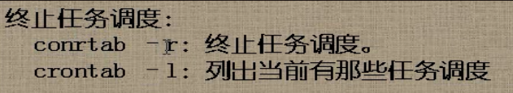

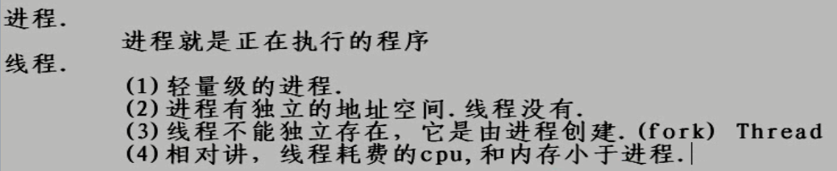

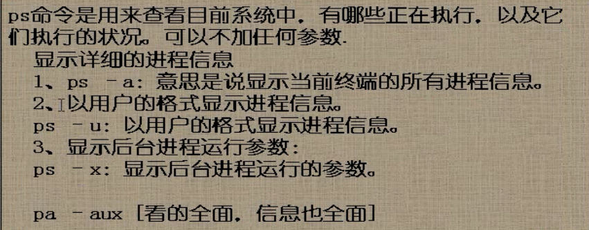

**Ps -aux:（静态的查看所有进程）**

**杀死进程：**

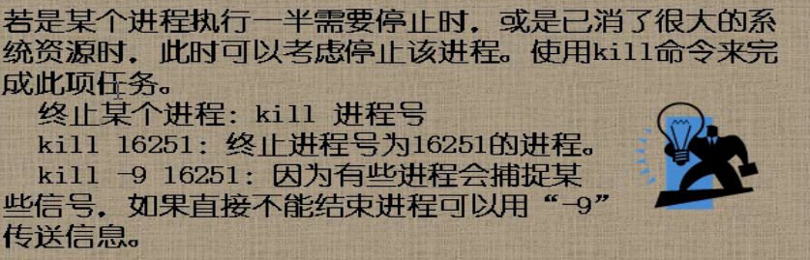

**动态监控进程：**

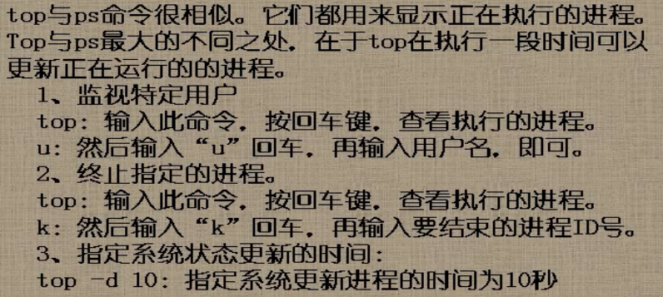

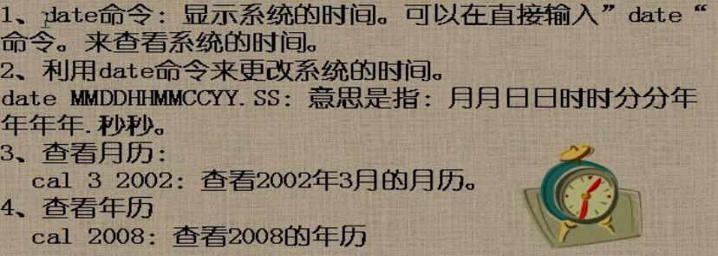

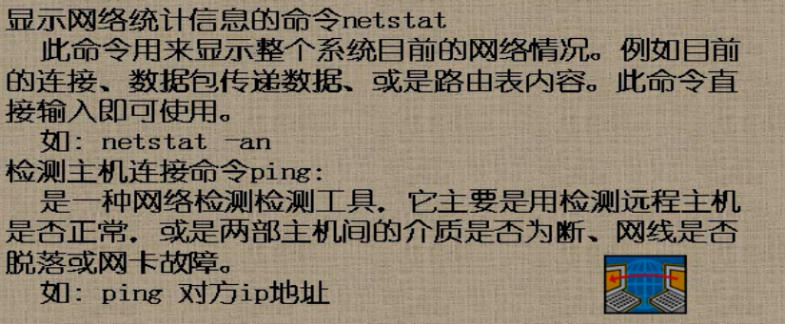

**netstat -anp : 进程和进程号都显示**

**traceroute : 追踪路由**

**traceroute www.baidu.com**

**mysql数据库安装：**

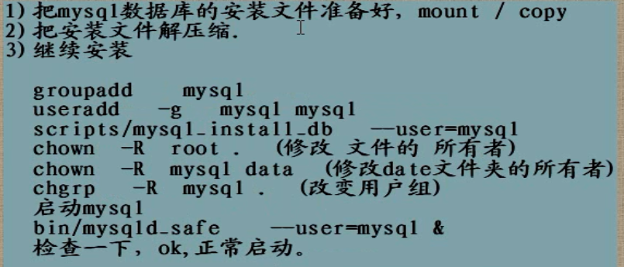

**解压缩命令：**



**改文件名的命令： mv aaaaaa a （把aaaaaa改为a）**



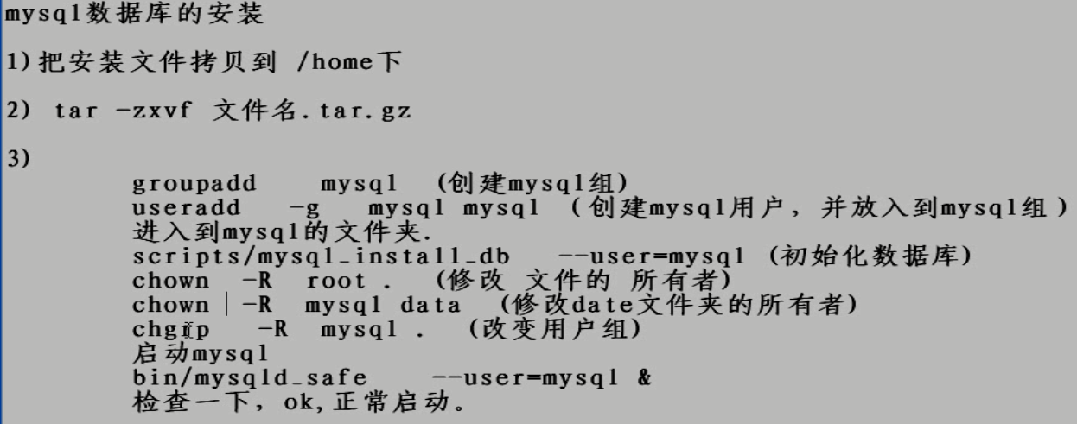

**root 目录下有个bash_profile 文件（用户配置文件）：**

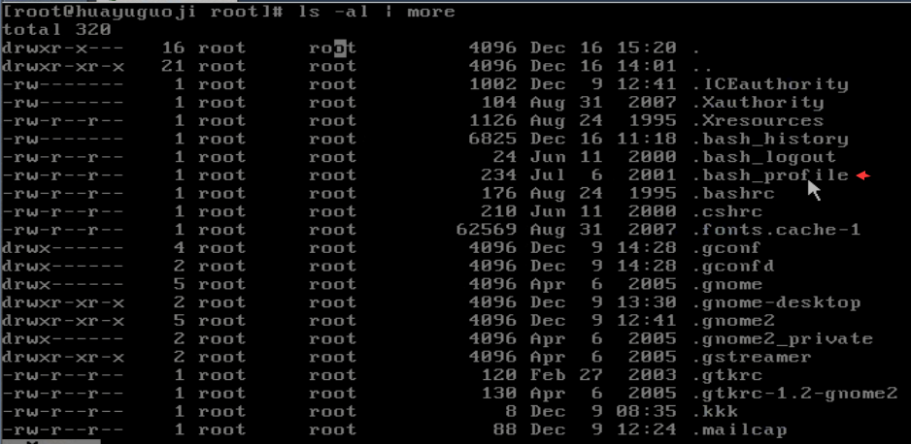

**修改.bash_profile文件（进去修改path环境变量）：**



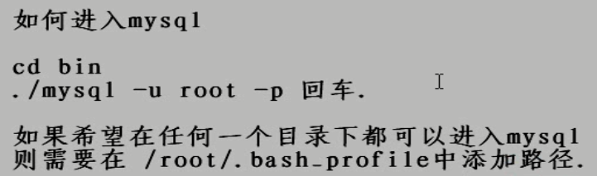

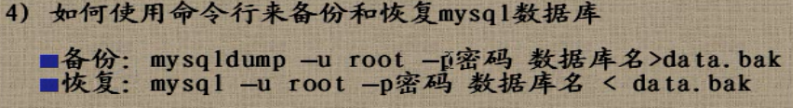

**在恢复数据库的时候需要建立一个空的数据库。**

**进入到 bin/ 目录下 使用mysqldump 命令备份数据库：**

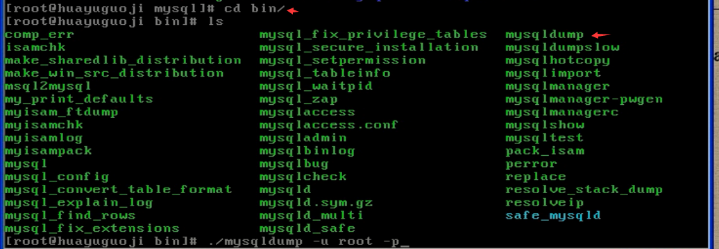

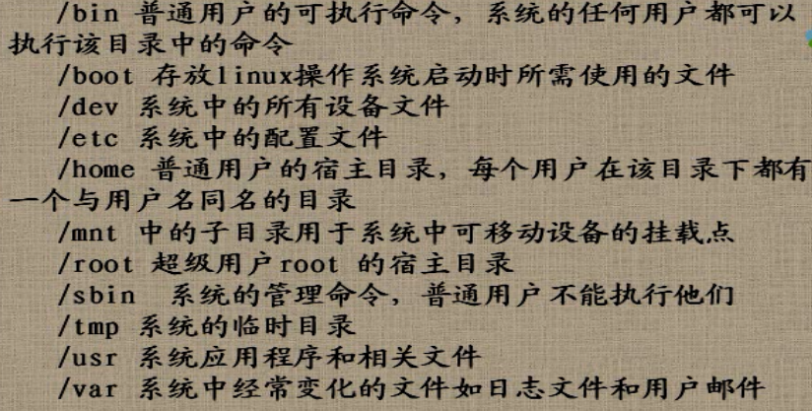

**rm -rf aaaa：强制删除有文件的目录。（r：递归， f:强制）**

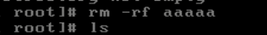

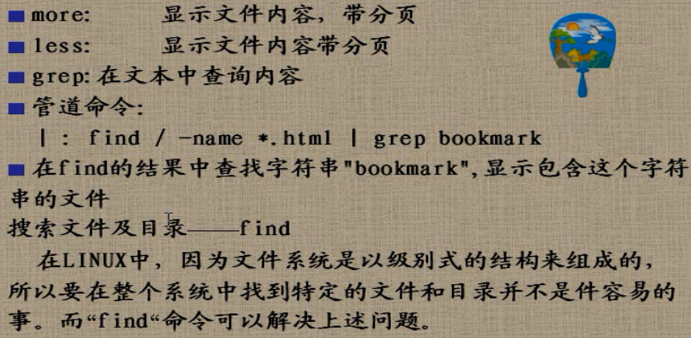

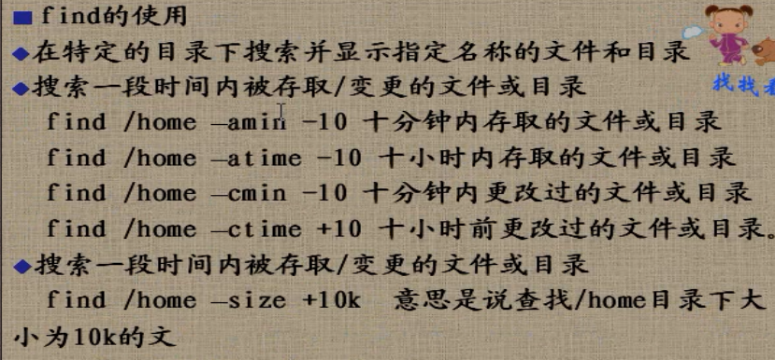

**etc/profile ：系统配置文件，配置系统环境变量。**

**Home/用户/bash.profile:用户配置文件，用户环境变量（root下也有）。**

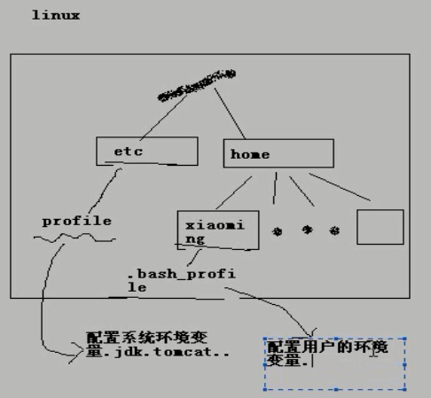



**Vi .bashrc**



**一登录tomcat就自启动：**

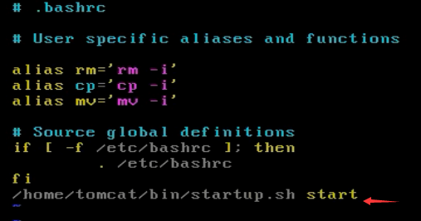

**启动tomcat的命令：**

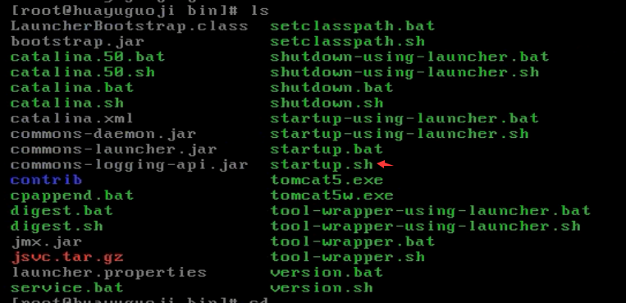

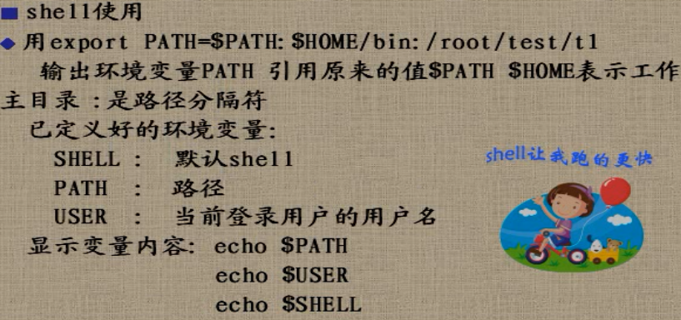

**通配符：**

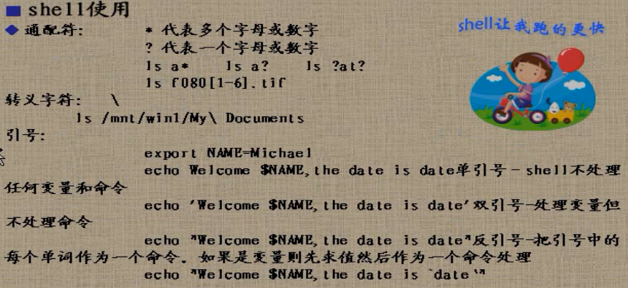

**别名：**

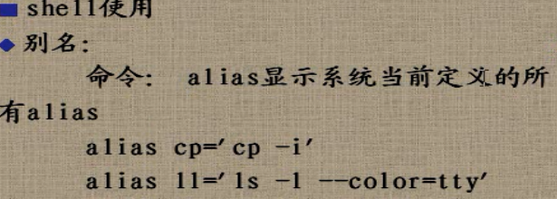

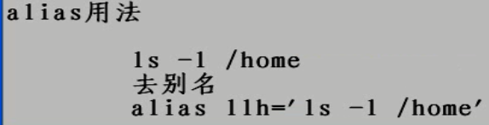

**压缩解压缩：**

